INFORME MAESTRO

PuniShell, Lime Rust
y nueva plataforma segura
Inventario · funcionamiento · debilidades · firmas · activación · migración completa a Rust
07 de octubre de 2026
Alcance: análisis estático y diseño de referencia para una sustitución segura del agente y backend actuales.

Resumen ejecutivo
PuniShell es un prototipo funcional de administración remota para equipos Windows: recolecta inventario, envía telemetría, solicita acciones, recibe aprobaciones y devuelve resultados. Su implementación actual combina Python/PyInstaller, PHP, MySQL y scripts PowerShell. Esa combinación permite avanzar rápido, pero deja mezclados el transporte, la identidad, la autorización y la ejecución de comandos.
La migración recomendada a Rust debe ser una sustitución por capas, no una traducción literal. El objetivo es conservar las capacidades legítimas de gestión, eliminar la ejecución arbitraria y la persistencia evasiva, y añadir una cadena de confianza verificable: Authenticode para software Windows, Ed25519 para comandos, respuestas, licencias y manifiestos, una clave independiente para firmware, TLS para confidencialidad y RBAC/MFA para operadores.
Área | Estado encontrado | Dirección recomendada
Agente | Python + PyInstaller; polling; shell=True | Servicio Rust visible; acciones tipadas; identidad propia
Servidor | PHP + sesiones + SQL heterogéneo | API Rust; contratos versionados; transacciones y leases
Confianza | Sin firma de comandos ni agente | Ed25519 por mensaje y Authenticode por artefacto
Activación | No separada de forma fuerte de autorización | Licencia firmada, código de un uso y RBAC
Distribución | Build y firma no reproducibles demostrados | CI reproducible, SBOM, hash, firma y provenance

1. Objetivo, alcance y método
Se revisaron dos ubicaciones: el proyecto PuniShell en /home/diogenes/Desktop/PuniShell_Proyect-main y el análisis Rust de Lime en /home/diogenes/lime_dump_safe/analysis/lock_rust. La revisión fue estática y de solo lectura: se inspeccionaron agente, PHP, SQL, PowerShell, configuración PyInstaller, Cargo, documentación, hashes y cabeceras binarias. No se ejecutaron agentes, instaladores, comandos remotos ni actualizaciones de hardware.
- PuniShell se usa como fuente del inventario funcional, los flujos actuales y los riesgos de seguridad.
- Lime Rust se usa como referencia de organización Cargo, IPC, BLE, GPS, modem y OTA; es un proyecto distinto y no debe copiarse sin validar derechos y seguridad.
- Las recomendaciones de activación y firma son diseño de nueva versión, no afirmaciones de que ya estén implementadas.

2. Cómo se encontró el código y mapa de componentes
Fuente | Componentes observados | Uso en el informe
PuniShell | agente_punishell.py, backend_php, BBDD_Pruebas, despliegue_ps1, spec, build/dist | Inventario, flujo operativo, fallas y migración
Lime Rust | Cargo.toml, crates/lime-lockd, lime-bled, lime-gpsd, lime-ipc, lime-modemd, lime-otad, uart_spy | Patrones Rust y evidencia de hardware/firmware
Binario original | limebike-lock.orig.20260716032907 y libfw.so.1.0.0 | Tipo de archivo, Build ID y hashes

La topología actual se puede resumir así:
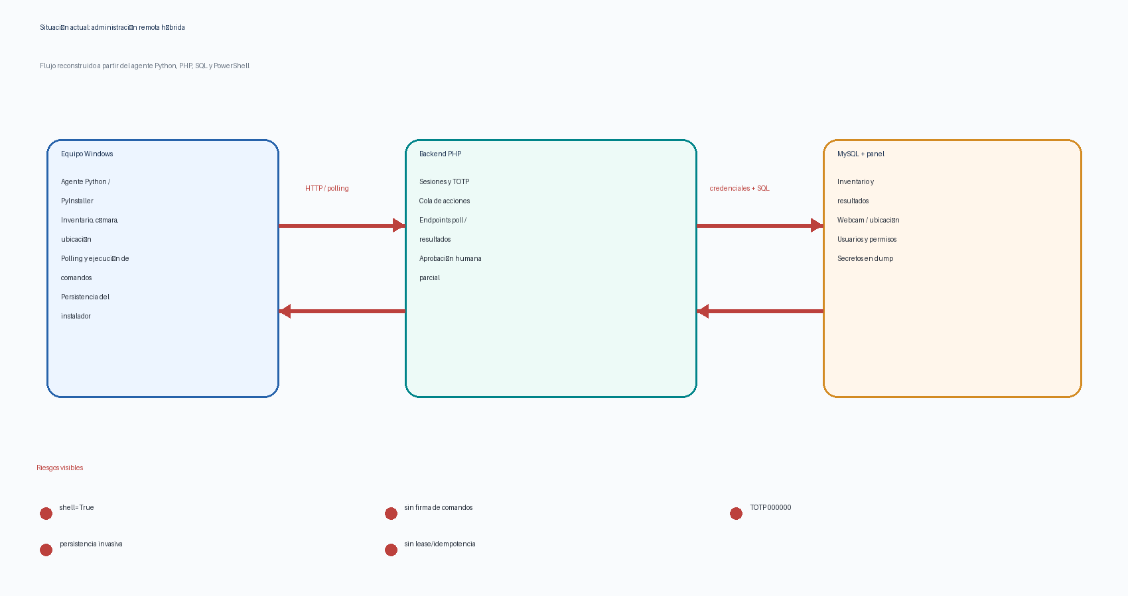
Figura 1. Flujo funcional actual y puntos de riesgo.

3. Inventario numerado del funcionamiento actual

3.1 Agente y telemetría
- Obtiene hostname, IP local/pública, MAC, serial BIOS, SSID, BSSID y usuario conectado.
- Consulta sistema operativo, uptime, RAM, disco, BitLocker, Microsoft Defender y geolocalización.
- Puede capturar webcam, convertirla a JPEG/Base64 y enviarla al backend.
- Realiza check-in por poll.php y recibe comandos aprobados.
- Reduce el polling de 10 a 1 segundo al abrir una terminal.
- Ejecuta cadenas mediante subprocess y shell=True, transmite salida línea a línea y marca comandos ejecutados.
- Repite el ciclo de inventario, polling y resultados indefinidamente.

3.2 Backend, panel y datos
- Autentica usuarios con sesiones PHP y password_verify; contempla niveles 1, 2 y 3.
- Muestra inventario, red, usuario, RAM, sistema, ubicación y última imagen de webcam.
- Permite solicitar, aprobar o rechazar acciones; mantiene estados pending, approved, executed, failed y rejected.
- Implementa TOTP de seis dígitos; existe un bypass de desarrollo 000000 que debe retirarse.
- Entrega comandos aprobados, recibe resultados, guarda imágenes y contempla posibles llaves BitLocker.

3.3 Instalación y persistencia
- Registra un servicio Windows con recuperación automática.
- Crea o utiliza SetupComplete, Run y un relanzador WMI.
- Modifica ACL, oculta carpetas, agrega exclusiones de Defender y activa ubicación.
- Incluye un desinstalador, pero el conjunto de mecanismos es invasivo y no debe migrarse a la nueva versión.

4. Inventario de Lime Rust y evidencia original
El workspace de Lime Rust está organizado con Cargo y Rust 2021. Sus crates separan lock, BLE, GPS, IPC, modem, OTA y herramientas UART. La documentación muestra HMAC para un flujo BLE moderno y firma Ed25519 de nonce en un flujo BLE legacy. Esa firma autentica mensajes o sesiones: no equivale a una firma del ejecutable ELF ni prueba una cadena de suministro.
Artefacto | Evidencia | Conclusión
limebike-lock.orig.20260716032907 | ELF 32-bit ARM EABI5; Linux; no stripped; Build ID ab5c731b89124fb9826f98b2d234b6f835d5a477 | No es PE de Windows; no tiene Authenticode
Binario original | SHA-256 cb132ade3f21a9ecf53f6383c153fb65f0d0751b8e0c20001de8a3ca605f33f6 | Hash útil para identificación e integridad
libfw.so.1.0.0 | Build ID 4b9be131ca87ed62558056071a5ca47f91e701d2; SHA-256 1af41d86dd53536c030b614e0f8b7301af3cc2e14b6823c7fe8340771d779337 | Biblioteca vendor separada del ejecutable
Firmware BLE | SHA-256 8832e2bd7137eb723a2a2b1307b54a86db17db25f369f6ed2cf33d43310bbc6a | Debe evolucionar a manifiesto y firma

- El OTA documentado usa MD5 de manifiesto y comparación de bytes; MD5 no debe ser el control criptográfico principal.
- El ejecutable PuniShell es un PE generado por PyInstaller, pero el repositorio revisado no demuestra una firma Authenticode válida.

5. Debilidades y fallas priorizadas
Prioridad | Hallazgo | Impacto | Corrección
Crítica | shell=True y comandos libres | Ejecución arbitraria y escalamiento | Acciones tipadas, allowlist, timeout, límites de proceso
Crítica | Sin firma Ed25519 de comandos | Inyección o alteración de órdenes | Sobre canónico firmado, nonce, expiración y key_id
Crítica | Sin identidad criptográfica del agente | Suplantación de dispositivo y resultados | Clave por agente, enrolamiento y firma de respuestas
Crítica | HTTP / protección de transporte insuficiente | Interceptación y modificación | TLS moderno, validación de certificado y mTLS si aplica
Crítica | TOTP 000000 y secretos en dump | Acceso no autorizado | Eliminar bypass, rotar secretos, MFA resistente a phishing
Alta | Persistencia oculta y exclusiones Defender | Desconfianza y superficie de abuso | Servicio visible, firmado, desinstalable y auditable
Alta | Sin lease transaccional ni idempotencia | Duplicación de acciones | Claim atómico, command_id único y estados coherentes
Alta | Deriva de esquema, mysqli/PDO y errores SQL expuestos | Fallos operativos y fuga de información | Migraciones, un solo acceso a datos y errores internos
Alta | Cámara, ubicación y BitLocker sin política de mínimo privilegio | Riesgo de privacidad | Desactivado por defecto, consentimiento, retención y auditoría

La regla de diseño es clara: el nuevo sistema debe conservar administración legítima y trazable, no conservar técnicas de ocultamiento. La migración de persistencia evasiva, bypass de autenticación o shell arbitrario sería una regresión de seguridad.

6. Nueva versión propuesta en Rust
La estructura propuesta separa protocolo, dominio, agente, servidor, persistencia, licenciamiento, control de acceso, identidad, plataforma Windows, actualización y pruebas. Esto permite probar reglas de seguridad sin depender de Windows y aislar el código unsafe en un único crate.
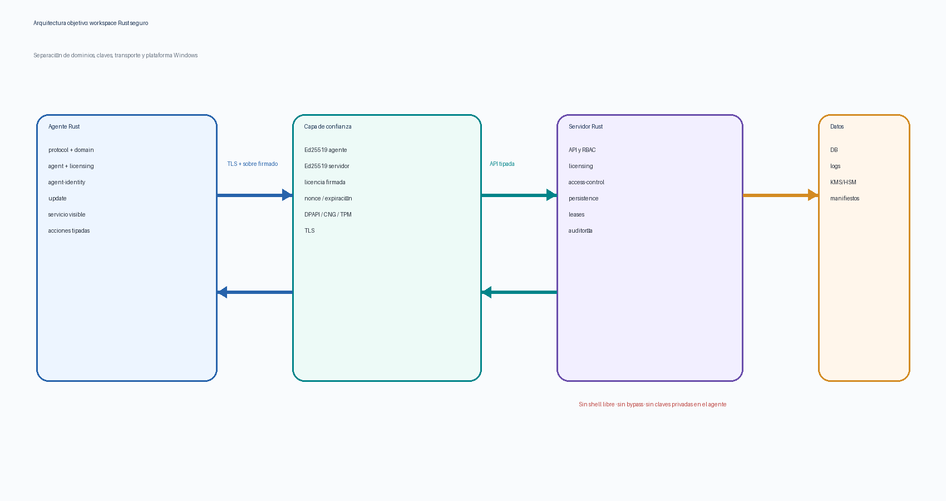
Figura 2. Arquitectura objetivo y separación de responsabilidades.
Crate / capa | Responsabilidad | Regla
protocol | Mensajes versionados, serialización canónica, errores | Sin lógica de plataforma
domain | Agentes, comandos, licencias, estados y políticas | Puro y testeable
agent | Servicio, heartbeat, cola local y dispatcher | Nunca recibe shell libre
server | API, enrolamiento, comandos y resultados | Autorización antes de firmar
persistence | DB, migraciones, leases y auditoría | Transacciones e idempotencia
licensing / access-control | Planes, roles, features y revocación | Separados de identidad
agent-identity | Ed25519, enrolamiento y rotación | Privada solo local
windows-platform | SCM, DPAPI/CNG, inventario y consentimiento | unsafe aislado
update | Manifiestos, hashes, firma y rollback | Anti-rollback
test-support | Fixtures, vectores y pruebas de replay | Sin secretos reales

7. Firma y cadena de confianza
La firma del servidor con Ed25519 sí es necesaria para confirmar que un comando procede de una autoridad válida, pero no reemplaza TLS: Ed25519 autentica integridad y origen del mensaje; TLS protege la confidencialidad y el canal. La clave privada nunca debe estar en el agente.
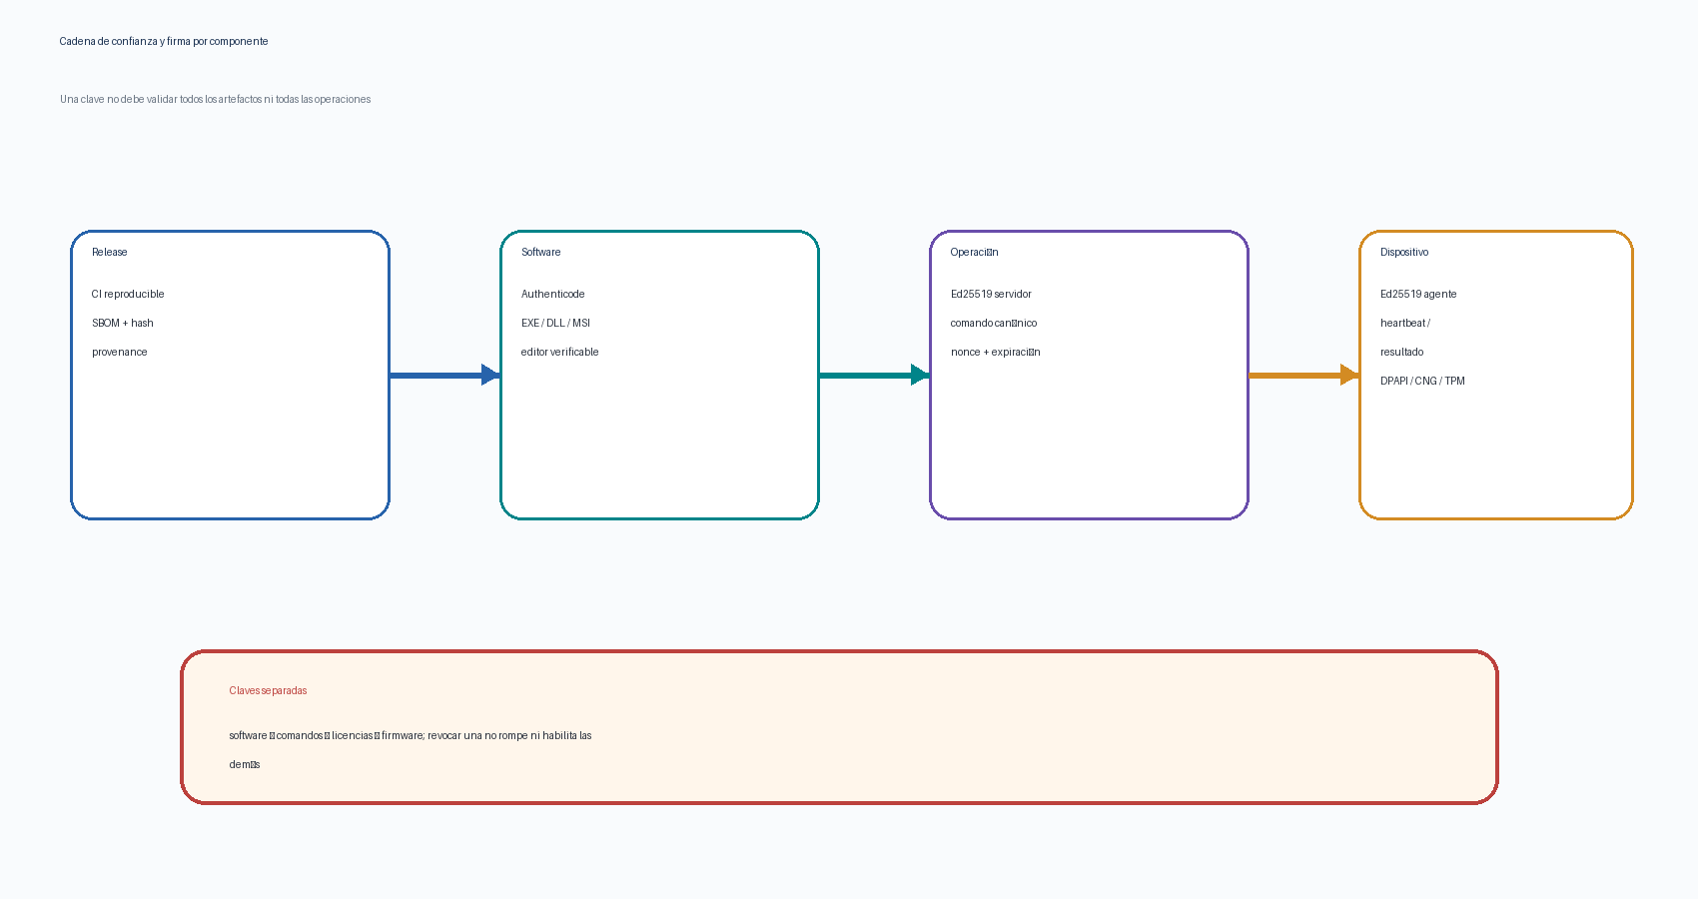
Figura 3. Claves separadas para software, operación, dispositivo y firmware.
Objeto | Mecanismo | Campos / controles
EXE, DLL, MSI/MSIX | Authenticode | Certificado de editor, timestamp, cadena verificable, CI/HSM
Comando servidor → agente | Ed25519 | protocol_version, key_id, command_id, tenant_id, agent_id, action_type, parameters, issued_at, expires_at, nonce, signature
Heartbeat y resultado | Ed25519 del agente | agent_id, secuencia, timestamp, hash de payload, firma y anti-replay
Licencia | Ed25519 de licenciamiento | license_id, tenant_id, plan, features, max_agents, issued_at, expires_at, offline_grace_hours, key_id
Actualización | SHA-256 + Ed25519 + Authenticode | manifiesto, versión, hash, plataforma, firma, rollback seguro
Firmware | Clave independiente | hardware objetivo, versión, contador anti-rollback, firma, verificación previa/posterior

7.1 Reglas de validación del sobre de comando
- Canonicalizar el payload antes de firmar y verificarlo; usar CBOR canónico o JSON canónico estable.
- Rechazar firma inválida, key_id revocado, agent_id/tenant_id incorrecto, timestamp fuera de ventana, nonce repetido o command_id ya procesado.
- Validar feature licenciada, rol aprobador, parámetros, límites de tiempo, tamaño y recursos antes de ejecutar.
- Registrar solicitud, aprobación, firma, recepción, inicio, resultado y error con correlación única.
- TOTP o WebAuthn autentica al operador; la firma final del comando la produce el servidor autorizado.

8. Activación, licencia y control de acceso
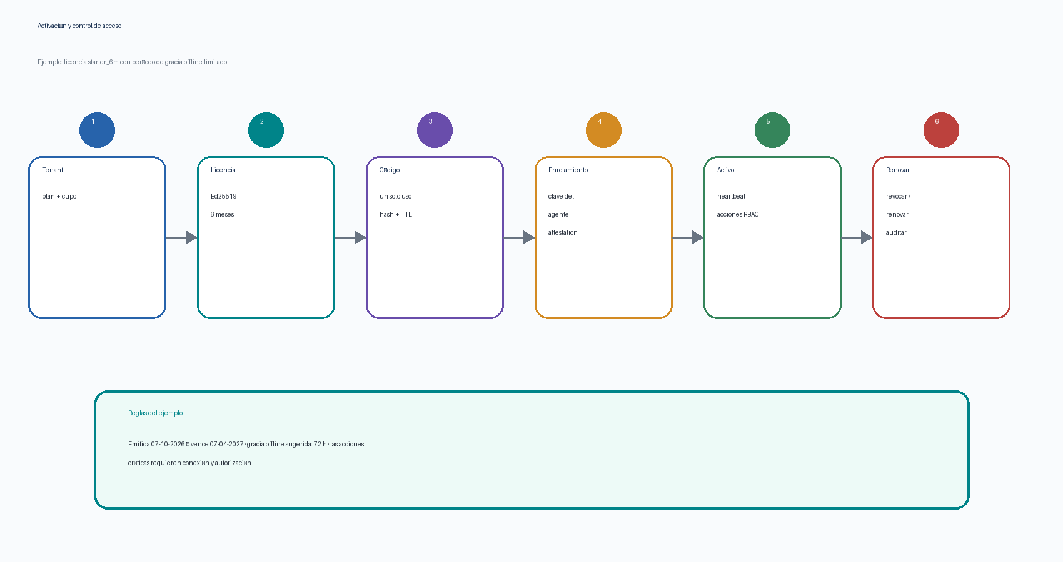
Figura 4. Flujo de activación para una cuenta de seis meses.
La activación debe separar cuatro conceptos: identidad del agente, licencia del tenant, autorización del operador y firma del artefacto. Una licencia válida no concede por sí sola permiso para ejecutar cualquier acción.
Rol | Puede hacer | No debe hacer
Administrador | Tenants, usuarios, licencias y políticas | Ejecutar acciones críticas sin aprobación adicional
Operador | Consultar inventario y solicitar acciones | Firmar o aprobar su propia acción sensible
Jefatura | Aprobar acciones de alto impacto con MFA | Modificar evidencias de auditoría
Auditor | Leer inventario y auditoría | Cambiar estado o ejecutar comandos
Agente | Identificarse y ejecutar acciones permitidas | Emitir licencias o aceptar comandos no firmados

8.1 Ejemplo de cuenta starter_6m
- Emisión: 07-10-2026. Vencimiento: 07-04-2027. La fecha la calcula y valida el servidor; el agente no puede ampliarla localmente.
- Código de activación: único uso, guardado como hash, con TTL corto y contador de intentos. Nunca se almacena en texto plano en la base de datos.
- Durante el enrolamiento, el agente genera su clave Ed25519 y el servidor vincula agent_id, tenant_id y license_id.
- El material local se protege con DPAPI/CNG y, cuando esté disponible, TPM. La clave privada no se exporta ni se envía al servidor.
- Gracia offline sugerida: 72 horas. En modo offline se permiten inventario local y recuperación segura, pero no acciones críticas indefinidas.
- Revocación, cambio de plan, exceso de cupo o vencimiento bloquean features y quedan en auditoría.

9. APIs nativas de Windows
La capa windows-platform encapsula llamadas nativas y concentra las zonas unsafe. El resto de crates recibe interfaces seguras y testeables. La cámara, ubicación y BitLocker deben estar desactivados por defecto y sujetos a consentimiento, política y retención.
Necesidad | API / subsistema | Uso seguro
Hostname | GetComputerNameExW | Normalizar y limitar tamaño
Red | GetAdaptersAddresses | Excluir secretos; informar solo lo necesario
Disco / RAM / uptime | GetDiskFreeSpaceExW / GetPhysicallyInstalledSystemMemory / GetTickCount64 | Timeout y datos mínimos
Usuario | GetUserNameW / WTSQuerySessionInformationW | No usar como identidad criptográfica
Servicio | Service Control Manager | Servicio visible, firmado, recuperable y desinstalable
Secretos | CryptProtectData / CryptUnprotectData; CNG | DPAPI por usuario/máquina; rotación y no loguear secretos
Cámara / ubicación | Media Foundation / Windows Media Capture / Windows Location API | Consentimiento explícito y desactivado por defecto
BitLocker | Proveedor Windows/WMI bajo política | No recolectar llaves; mínimo privilegio y auditoría
Red | WinHTTP o cliente Rust TLS | TLS, timeouts, backoff y validación de certificados

10. APIs de aplicación propuestas
Endpoint | Propósito | Controles obligatorios
POST /api/v1/enrollment/start | Iniciar enrolamiento con código de un uso | TTL, rate limit, hash de código, challenge
POST /api/v1/enrollment/complete | Registrar clave pública del agente | Firma de challenge, tenant y licencia
POST /api/v1/heartbeats | Heartbeat e inventario firmado | Firma Ed25519, secuencia, replay protection
POST /api/v1/commands | Crear solicitud de acción | RBAC, feature licenciada, aprobación
GET /api/v1/commands/next | Obtener comando firmado | Lease, agente correcto, expiración
POST /api/v1/commands/{id}/result | Entregar resultado firmado | Idempotencia, hash de salida, límites
POST /api/v1/licenses/issue | Emitir licencia | Administrador, clave de licenciamiento, auditoría
GET /api/v1/updates/manifest | Obtener actualización | Manifiesto firmado, hash, canal y rollback

Las rutas son un contrato de referencia. Antes de implementar se deben versionar esquemas, errores, paginación, límites de tamaño, correlación y compatibilidad hacia atrás.

11. Plan de migración completa
Fase | Trabajo | Salida verificable
0 · Contención | Retirar 000000, rotar secretos, aislar instalador y sanear dump | Credenciales nuevas y riesgos críticos cerrados
1 · Contratos | Definir mensajes, estados, leases, licencias, claves y auditoría | Esquemas versionados y vectores de firma
2 · Confianza | Enrolamiento, Ed25519, TLS, RBAC, MFA y revocación | Pruebas de firma, replay, expiración y roles
3 · Agente Rust | Servicio visible, inventario, heartbeat, licencia y dispatcher | Instalador firmado y acciones tipadas
4 · Servidor Rust | API, DB, migraciones, leases, auditoría y portal de activación | Despliegue paralelo con canary
5 · Distribución | CI reproducible, SBOM, Authenticode, manifiestos y MSI/MSIX | Artefactos verificables desde cero
6 · Retirada | Migrar dashboard, apagar PHP, retirar Python y eliminar scripts antiguos | PuniShell legacy fuera de operación

- No migrar SetupComplete, WMI relanzador, exclusiones Defender, ACL anti-borrado ni ocultamiento de carpetas.
- Mantener compatibilidad durante una ventana controlada, con bandera de solo lectura para el agente antiguo y fecha de retiro.
- Medir CPU, memoria, latencia de check-in, tamaño de inventario, tasa de errores y tiempo de recuperación antes/después.

12. Criterios de aceptación
- Un agente no enrolado no recibe comandos.
- Un comando alterado, expirado, repetido o dirigido a otro agente no valida.
- Una licencia de seis meses vence en servidor y agente; una revocada bloquea funciones administrativas.
- La clave privada del servidor, licenciamiento y firmware nunca aparece en el agente ni en el repositorio.
- EXE, DLL, MSI/MSIX y actualizaciones son verificables por firma y hash.
- No existe shell arbitrario como API principal; cada acción tiene esquema, límites, timeout y auditoría.
- La pérdida de red no provoca ejecución insegura ni amplía una licencia vencida.
- Cámara, ubicación y BitLocker están desactivados por defecto y solo operan bajo política documentada.
- Existen pruebas automatizadas de firma, replay, expiración, revocación, roles, leases, rollback y compatibilidad.

13. Conclusión y prioridades inmediatas
PuniShell cumple hoy el papel de prototipo de administración remota, pero su modelo de confianza es insuficiente para operar como producto seguro: mezcla telemetría sensible, ejecución de comandos y persistencia con controles inconsistentes. Lime Rust aporta una base técnica de organización y protocolos, pero el binario original identificado es ELF ARM Linux y no un PE firmado de Windows.
La prioridad inmediata es cerrar el bypass y los secretos expuestos, definir el contrato firmado de comandos, implementar identidad Ed25519 por agente, activar TLS, separar licencia de autorización y construir el agente Rust como servicio visible. La firma Ed25519 del servidor es un componente central para confirmar el origen de cada comando, mientras que Authenticode y la CI segura protegen la procedencia del software distribuido.
Orden | Acción inmediata | Resultado
1 | Contención: 000000, credenciales, TOTP y dump | Reducir exposición actual
2 | Contrato canónico de comando + verificador Ed25519 | Eliminar órdenes no autenticadas
3 | Enrolamiento y clave por agente | Eliminar suplantación de dispositivos
4 | Servicio Rust visible y acciones tipadas | Reducir ejecución arbitraria
5 | Activación de seis meses + revocación | Control comercial y técnico trazable
6 | Firma Authenticode y actualización verificable | Cadena de suministro controlada

Anexo A. Inventario resumido de capacidades
N.º | Capacidad / componente | Destino recomendado
1–14 | Inventario, telemetría, polling, terminal y resultados | Rust + API tipada + políticas de privacidad
15–28 | Sesiones, TOTP, colas, aprobaciones, resultados y datos | Servidor Rust + RBAC + DB transaccional
29–36 | Servicio, instalación y persistencia invasiva | Conservar servicio visible; eliminar evasión
37–51 | Crates Lime, BLE, GPS, IPC, modem, OTA y evidencia | Referencia separada; validar derechos y firma
52–79 | Fallas críticas y altas | Backlog priorizado de seguridad y confiabilidad
80–90 | Mejoras y criterios de rendimiento | Medir en pruebas de aceptación

Anexo B. Comandos de validación recomendados
Antes de dar por terminada la migración, el pipeline debería ejecutar como mínimo:
- cargo fmt --all -- --check
- cargo clippy --workspace --all-targets -- -D warnings
- cargo test --workspace
- cargo audit
- cargo deny check
- Pruebas de verificación Ed25519: firma válida, payload alterado, nonce repetido, expiración y key_id revocado.
- Pruebas Windows: servicio, DPAPI/CNG, permisos, instalación, desinstalación y validación Authenticode.

